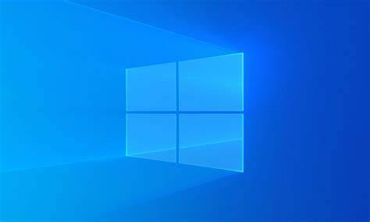

|  |
| --- |
| Virtualización de almacenamiento |
|  |
| Sistemas informáticos 1ºDAM  Rodrigo Tapiador Cano |

Contenido

1. Utilizando herramientas GUI del sistema operativo: 3

1.1. En una máquina cliente: 3

1.1.1. Crea un disco virtual dinámico de 5GB, formatealo en NTFS y montalo con la letra de unidad Z y en la ruta /Discos. 3

1.1.2. Comprueba su tamño en el explorador (propiedades del disco) y el tamaño del archivo vhd. 4

1.1.3. Elimina el disco virtual de forma ordenada. 4

1.1.4. Añade dos discos "físicos" de 5GB a la máquina y crea un espacio de almacenamiento que implemente un Raid-1 de 10GB ¿Es posible?¿Por qué? 5

1.1.5. Monta el disco y comprueba que es operativo. 6

1.2. En una máquina servidor: 7

1.2.1. Añade tres discos "físicos" de 5GB a la máquina y crea un espacio de almacenamiento que implemente un Raid-5 de 20GB ¿Es posible?¿Por qué? 7

1.2.2. Monta el disco y comprueba que es operativo. 7

2. Utilizando herramientas CLI del sistema operativo: ¡Error! Marcador no definido.

2.1. Realiza la misma práctica con CMD e indica los comandos necesarios para cada apartado ¿Es posible realizar todas las operaciones? ¡Error! Marcador no definido.

2.2. Realiza la misma práctica con Powershell e indica los comandos necesarios para cada apartado. ¡Error! Marcador no definido.

3. Conclusiones 7

# Utilizando herramientas GUI del sistema operativo:

## En una máquina cliente:

### Crea un disco virtual dinámico de 5GB, formatealo en NTFS y montalo con la letra de unidad Z y en la ruta /Discos.

### Comprueba su tamaño en el explorador (propiedades del disco) y el tamaño del archivo vhd.

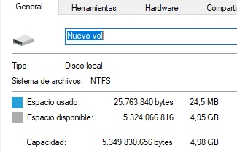

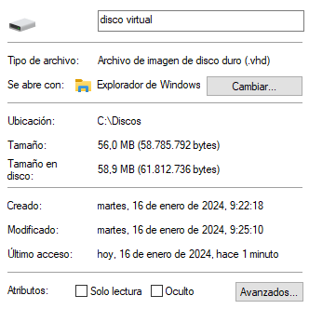

### Elimina el disco virtual de forma ordenada.

Primero eliminamos el volumen

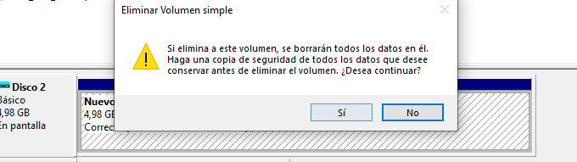

Después de ocultar el disco virtual podemos eliminar el vhd

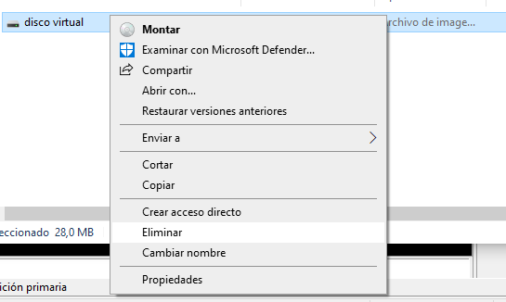

### Añade dos discos "físicos" de 5GB a la máquina y crea un espacio de almacenamiento que implemente un Raid-1 de 10GB ¿Es posible?¿Por qué?

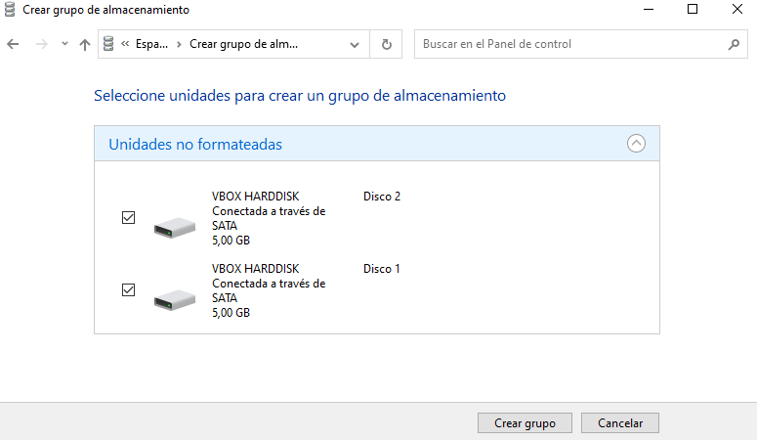

Creamos un reflejo doble (RAID 1)

Sí que me lo permite, aunque seguramente al llegar a los 5Gb de archivos seguramente me indique que es necesario introducir un nuevo disco

### Monta el disco y comprueba que es operativo.

Comprobamos que no permite llenar todo el disco, de hecho deja menos de 5GB

## En una máquina servidor:

### Añade tres discos "físicos" de 5GB a la máquina y crea un espacio de almacenamiento que implemente un Raid-5 de 20GB ¿Es posible?¿Por qué?

Por alguna razón solo me identifica un disco y no me permite hacerlo

### Monta el disco y comprueba que es operativo.

# Conclusiones

Los espacios de almacenamiento son una herramienta útil para unificar los discos y así tener un sistema eficiente y a prueba de errores, además las herramientas GUI lo hacen de manera intuitiva.